Технологическая карта
Технологическая последовательность вязания «Рыбки»
Инструменты и материалы: крючок, ножницы, пряжа п/ш., холлофайбер для набивки игрушки, глазки.
Последовательность выполнения работы | Изображение работы
Голова + туловище:  Зелёной пряжей: 4,6,12  1 ряд - 1,2,3 = 18  1 ряд - 1,2,3,4 = 24  4 ряда - по одной  1 ряд – 3,4 вместе = 18  1 ряд – 2,3 вместе = 12  1 ряд – по 2 вместе =6  Набить слегка тело холлофайбером. | 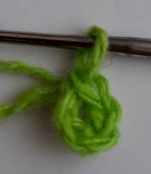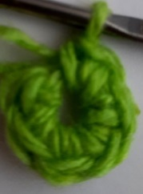  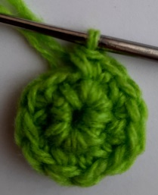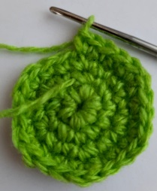  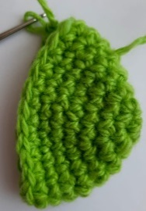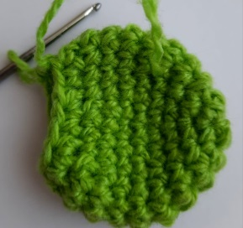  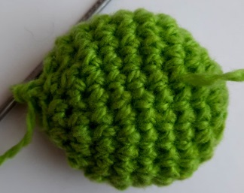
Хвостик:  1 ряд – продолжаем вязание, по 2 столбика с двумя накидами в 1 петлю = 12  1 ряд - по схеме  . . . . . . . .  Оранжевой пряжей:  . . . . . . . . | 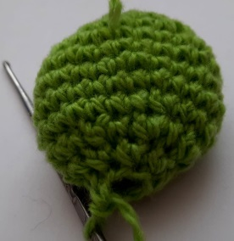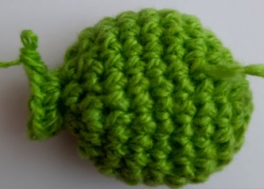  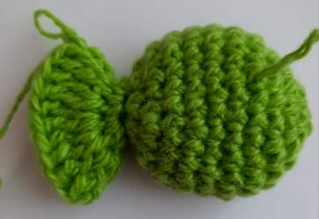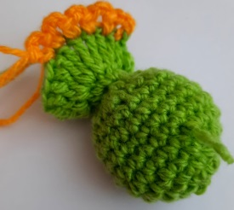
Плавники: оранжевой пряжей  Верхний плавник:  сложить рыбку пополам вверху по боку провязать 7-8 столбиков, повернуть вязание и связать арки по схеме:  . . . . . . . .  Нижний плавник:  внизу по боку провязать 7-8 столбиков. | 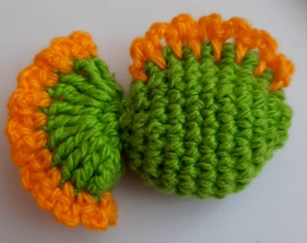  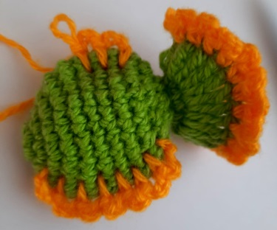
Готовые глазки приклеиваем на игрушку. | 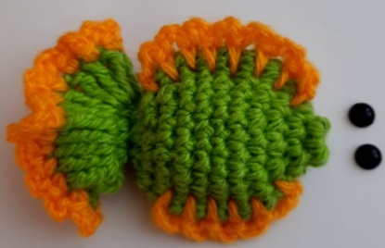
Готовая рыбка! | 